Борцы Новокузнецкого района успешно выступили на областных соревнованиях

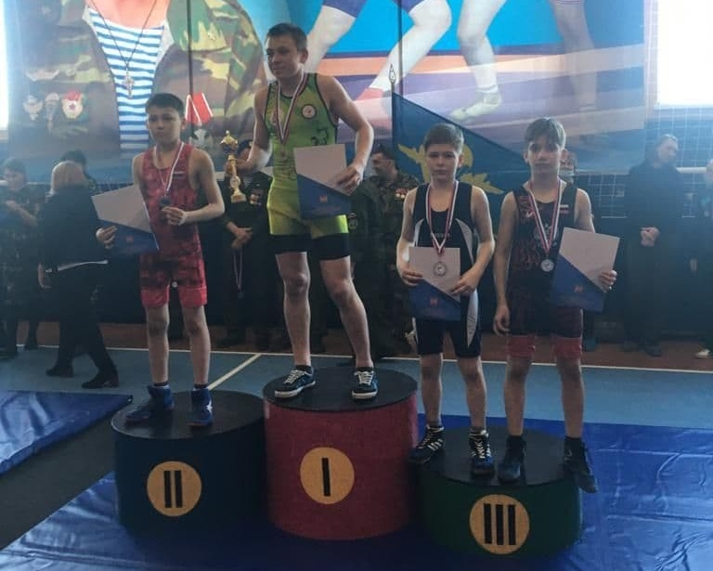

10 апреля 2021 года в пгт. Промышленное состоялся областной турнир по греко-римский борьбе памяти кавалера ордена «За славу» Ралдугина С.Н.. В соревнованиях приняли участие 200 спортсменов из Кемерова, Новокузнецка, Юрги, Ленинск-Кузнецкого, Полысаева, Мысков, а также Новокузнецкого, Юргинского, Ленинск-Кузнецкого и Кемеровского районов и Новосибирской области. Сборную команду Новокузнецкого района представили 20 борцов из Безруково (тренер Юрий Вялкин), Атаманово (тренер Дмитрий Чайкин) и Ерунаково (тренер Вячеслав Бондарев). Их воспитанники взяли 2 серебряных и 6 бронзовых наград. На пьедестал победы поднимались: Рустам Рахимов, Арсений Глазурин, Артём Казыгашев, Кирилл Горбань, Тимофей Солощенко, Кирилл Негодяев. А также Иван Бондарев и Виктор Козлов – обладатели медалей за второе место.

